屏東縣武潭國小學童，用科技紀錄排灣文化
屏東縣武潭國小自94年起執行教育部「原住民地區縮減數位落差計畫」，該校平和分校團隊帶領學校師生及社區民眾，利用有限的數位資源，透過田野調查及數位建置經驗，將豐富的排灣文化收集與保存。武潭國小賴約翰老師表示：「執行縮減數位落差計畫不但讓學校師生及族人具備基礎網路知能教育，更重要的是學得科技方法，到舊部落進行野調查，踏尋祖先足跡，回到史事現場使我們倍覺深刻與意義非凡。」
教育部結合行政院原住民族委員會，針對原住民族各部落族群與學校，以親、師、生合作模式及社區民眾將原住民族部落發展史、文獻紀錄、祭典禮儀、傳統技藝、產業發展及母語學等資料加以收集及彙整，預訂於四年內完成12個原住民族文化特色網站雛形。94年度針對卑南族、排灣族、布農族、賽夏族、泰雅族等5個族群6所學校（台東縣初鹿國小、屏東縣武潭國小、高雄縣民權國小、苗栗縣蓬萊國小、新竹縣桃山國小、新竹縣五峰國小）推動，95年起新增噶瑪蘭族、魯凱族、達悟族、太魯閣族、阿美族等6族8校執行，目前共計11族14所學校共同推動本計畫。
在眾多執行本計畫的原住民學校中，隸屬排灣族的武潭國小表現令人感動，學校師生每週在部落作主題田野調查，不只為建置教育部縮短數位落差計畫資料，更重要的是透過部落長老在倒退時光隧道活生的敘述，享受重回舊部落的原貌生活和文化精神。對現代原住民學生而言原生部落對他們是陌生而遙遠，他們不曾洗禮過原生文化，但透過每年歸根活動踏上祖先的土地，以及部落教會與民間單位的推動部落文化活動，學習經驗與感受文化的脈絡，你會發覺在學生所蘊育的氣息，在現代化的洗滌充斥中，部落孩子們純真的臉龐仍散發原生美，讓人驚覺原來祖先離他們並不遠!
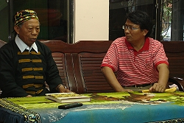 | 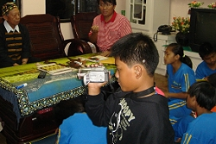
孫信用長老(圖左)與師生意見溝通（圖右為武潭國小賴約翰老師）。攝/黃信義 | 經秦浩青老師指導的學生，有模有樣架勢十足的專注拍攝及聆聽孫信用敘述部落的祭儀。 攝 / 黃信義
孫信用長老為比悠瑪部落文化活歷史，師生前往拜訪和意見溝通，從整個田調過程中，大家聆賞了長老氣勢磅薄的傳統歌謠，認識背後美麗詞藻涵義；從娓娓動聽的鼻笛樂聲中，瞭解鼻笛在過去年輕人談情的美麗故事；從部落始源傳說故事，驚剎生命觀的經緯；從傳統部落大頭目貴族的嚴謹與對部落的關懷，感動貴族的溫馨；從部落祭儀認識傳統宗教的神祕與生活哲倫，對人生活密切的影響……，也許對孩子們心靈的觸摸世界中可能有些遙不可及，但是透過對部落長老的訪問及解說，讓原住民孩童建立對文化的尊重、欣賞及正確的文化價值觀，孕育文化的人格生命與建立原生的自信心，這些都是學生在與長老互動過程中的附加價值與意義。雖然現代的原住民小朋友不可能倒退至原生生活，但是部落傳統文化的精神禮儀習俗如何轉化與現代生活共存，是值得省思與建構的課題。
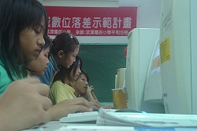 | 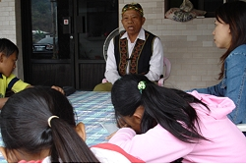
學生經田調將資料與心得電腦網路數位化。攝/滋膏 | 師生田野調查學生從孫信用認識部落歷史與傳說，負責錄音資料整理的余麗娟老師(右一)，不僅融入口述情境也是檢驗自己聽說排灣語的能力。攝 / 張榮應
武潭國小平和分校師生在進行田野調查前，已先與長老溝通訪問的主題內容，而學生們也在級任導師指導下有了先備認知。在老師的導引之下，學生們如拜師學藝有禮的問候長老，隨即導引孩子們進入長老敘述之部落的傳統文化、古老的傳說….，在母語翻國語中不時也在專用語中作說明，讓孩子們在敘述脈絡中貫通無阻，老師們於一旁專注指導學生們進行錄音與影像拍攝，長老貫穿時空導引大家的思敘，老師與學生自由的發問，整個畫面情境是動人的。學生在正式課程之餘，透過田調毋寧說這是傳統文化課程，傳統文化傳承的學習，非常有價值與意義。
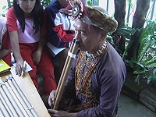 | 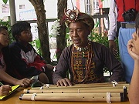
鼻笛為排灣族特有的樂器！資深鼻笛人鄭尾葉長老今年已高齡78歲，習笛四十餘年。 | 鄭長老向師生介紹如何吹奏鼻笛
武潭國小在執行教育部縮減數位落差計畫中，不但藉此推展社區數位學習，讓學校師生及社區民眾學會使用數位設備與運用數位資訊，更重要的是，研究及記錄既有的傳統技藝（如木雕、舞蹈、音樂、鼻笛）落發展史及史料
、部落生態發展、部落產業發展、數位典藏族群老照片、建立線上族語教學網站等，這些豐富的排灣文化影音資料都紀錄在該校的部落e化網站排灣族比悠瑪數位園，網址：http://paiwan.phps.ptc.edu.tw/piuma2/index.htm，大家有空一定要去逛逛!

